**广州城投综合能源投资经营管理有限公司**

**2023年冬季冷站管道防腐工程**

**竞选文件**

1. **项目基本情况**
   1. 项目名称：2023年冬季冷站管道防腐工程
   2. 项目地点：广州大学城
   3. 采购限价：人民币19.28万元（投标报价超过采购限价为无效投标）。
   4. 项目概况

4#冷站部分冷却水管、冷却塔间走道支架及冷却塔层户外消防管道及设备已出现腐蚀现象，为确保管道、支架的安全及美观，有必要对冷却水管、支架、消防管道及部分消防设备进行除锈刷漆工作，由于三层冷却水管及消防水管大多架空在4.8米处，高度较高，且大部分较矮管道由于之前曾自己除锈及补漆，但出现新、旧油漆色差大不美观；而冷却塔间走道支架需将现有水泥盖板掀开搬离后，且待水池放水后方可施工，施工难度较大，为保障锈蚀及漆面脱落管道的腐蚀情况不再加深，因此建议对上述管道、支架委外进行重新打磨、除锈油漆。

注：本文件中甲方特指采购人，乙方特指中标单位。

1. **合格投标人资格要求**
   1. 必须是具有独立承担民事责任能力、在中华人民共和国境内注册的法人，按国家法律经营。
   2. 具备有效的工商营业执照、企业法人组织机构代码证书、税务登记证书（或三证合一）。
   3. 已办理合法税务登记，具有开具相应增值税专用发票资格。
   4. 具备资质之一：
2. 建筑机电安装工程专业承包三级或以上资质。
3. 防水防腐保温工程专业承包贰级或以上资质。
   1. 投标人近3年内(2020年1月1日至今) 完成过质量合格的类似项目业绩（需提供合同和验收报告等相关证明材料复印件，完成时间以竣工验收时间为准）。
   2. 投标人未被列入“信用中国”网站(www.creditchina.gov.cn)记录失信被执行人或重大税收违法案件当事人名单,投标人须提供《信用记录承诺函》附“信用中国”网站(www.creditchina.gov.cn)的信用记录查询结果截图并打印页面加盖公章。
   3. 投标人没有处于被责令停业或破产状态，且资产未被重组、接管和冻结，声明在投标活动中3 年内没有重大违法活动和涉嫌违规行为。(格式自拟)
   4. 不接受联合体报价。
4. **项目内容及要求**
   1. 工作范围
      1. 对4#冷站三层冷却塔进、出水管、30条分支进水管（电动阀以下）的管道、管道支架及冷冻水定压罐进行除锈刷漆。
      2. 对4#冷站三层消防水管、附属的消防设备及管道支架除锈刷漆。
      3. 对4#冷站三层冷却塔间水泥盖板支架除锈刷漆。
   2. 工作内容
      1. 冷却水管及支架除锈刷漆。
   3. 对冷站三层冷却水管（三层冷却塔进、出水管总管及电动阀以下的进水分支管）、支架及冷冻水定压罐采用手工及动力打磨除锈，钢材表面原有旧油漆层、铁锈、油脂等附着物必须全部打磨干净，露出金属光泽。
   4. 对冷站三层冷却水管及支架、冷冻水定压罐刷2道环氧富锌底漆、2道环氧云铁中间漆及2道聚氨酯面漆。
   5. 对刷漆后的管道喷管道标识。
      1. 消防管道及设备除锈刷漆
5. 对冷站三层消防管道、消防设备（水泵、定压罐、）及管道支架采用手工及动力打磨除锈，钢材表面原有旧油漆层、铁锈、油脂等附着物必须全部打磨干净，露出金属光泽。
6. 对冷站三层消防管道、消防设备（水泵、定压罐、）及管道支架刷2道环氧富锌底漆、2道环氧云铁中间漆及2道聚氨酯面漆。
7. 对刷漆后的管道喷管道标识。
   * 1. 走道盖板支架除锈刷漆
8. 掀开两组冷却塔间的水泥盖板，并挪至走道边上，对水泥盖板支架采用手工及动力打磨除锈，钢材表面原有旧油漆层、铁锈、油脂等附着物必须全部打磨干净，露出金属光泽。
9. 对水泥盖板支架刷2道环氧富锌底漆、2道环氧云铁中间漆及2道聚氨酯面漆。
10. 待油漆干后，重新铺设水泥盖板
    1. 工作完成后，需对现场进行卫生清理

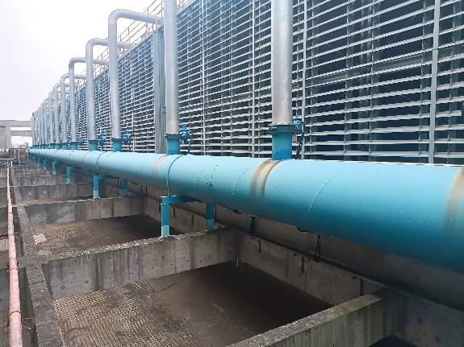 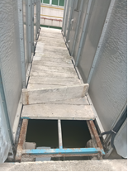 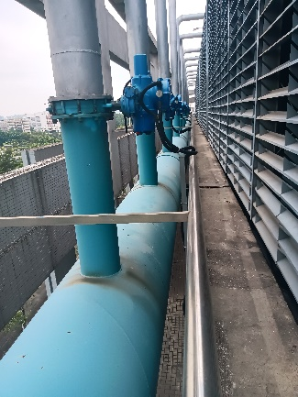

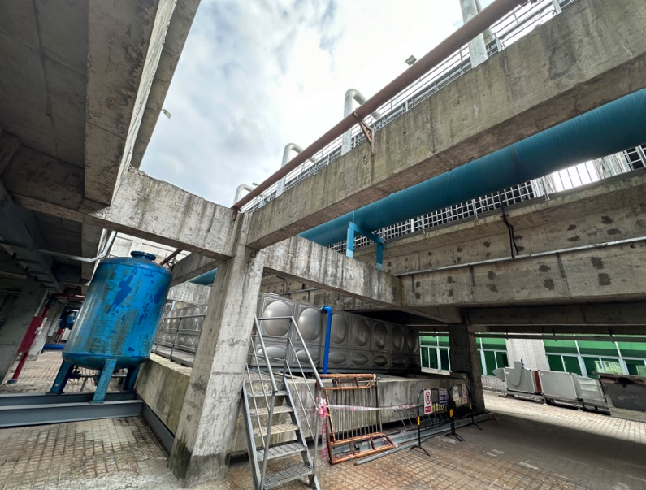 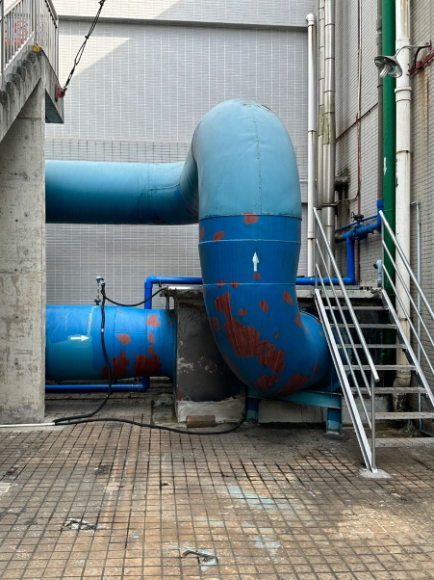

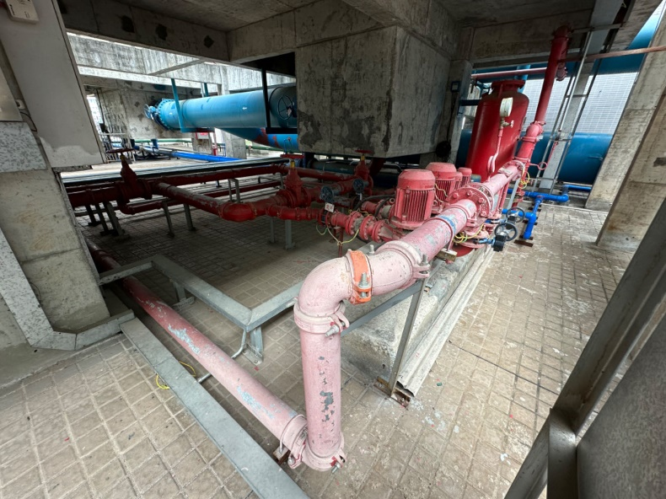 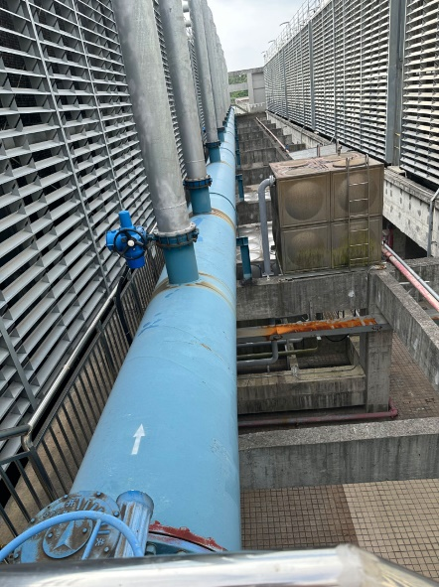

（以上图片是现场环境照片）

* 1. 施工方法及技术要求
     1. 本项目按照《涂覆涂料前钢材表面处理 表面清洁度目视评定》GB/T 8923，《工业金属管道工程施工及验收规范》GB 50235、《工业设备、管道防腐蚀工程施工及验收规范》HGJ 229等相应标准执行。
     2. 管道、支架及设备采用手工及动力工具除锈，先将管道、支架及设备采用手工及动力打磨除锈，钢材表面原有旧油漆层、铁锈、油脂等附着物必须全部打磨干净，夹角、背角、横担死角等部位采用钢丝刷双向来回多次打磨，清理后表面洁净无污。被涂物表面无可见油脂和污垢，没有附着不牢的氧化皮、铁锈和油漆涂层。清除油污，除锈必须彻底，露出金属光泽，表面清洁度达到：达到ST3除锈标准。对处理过的表面进行清理，表面清理完毕，经验收合格后，才能进行下道工序。
     3. 使用涂料时应搅拌均匀，对多组分的涂料要严格按说明配比，不能随意更改。应自上而下、从左至右，先里后外，先斜后直，先难后易，纵横交错地进行。涂层待上一道漆膜表干后，方可进行下道涂层施工，涂刷时间层间要纵横交错，均匀涂刷，每层应往复进行。所有涂层不得漏涂，涂层表面应光滑平整，颜色一致，无针孔气泡、流挂，剥落、粉漆、破损等缺陷，结合力达二级以上，每道厚度及总干膜厚度完全满足涂料的技术指标。每道涂层间隔不宜超过24小时。
     4. 本次刷漆要求：底漆两道，采用环氧富锌底漆（锌含量大于70%），每道厚度45微米；中间漆两道，采用环氧云铁中间漆，每道厚度50微米；面漆两道，采用聚氨酯面漆，每道厚度40微米。油漆厚度各层平均，总厚度不低于270微米。本次可采用滚涂和喷涂的施工方式，每道油漆施工必须经验收合格后方能进行下道施工。
     5. 本次面漆颜色为彩蓝、浅灰、大红色共3种。需提供底漆、中间漆及面漆的合格证及检验报告。
     6. 施工工艺流程：人工除锈→检查合格后→刷环氧富锌底漆第一遍→检查合格后刷环氧富锌底漆第二遍→检查合格后刷环氧云铁中间漆第一遍→检查合格后刷环氧云铁中间漆第二遍→检查合格后刷聚氨酯面漆第一遍→检查合格后刷聚氨酯面漆第二遍→检查及最终验收。
     7. 本次施工场地为三层天面，如遇雷雨天气禁止施工。施工时对地面做好保护措施，防止油漆滴落地面，否则由施工单位负责恢复原状。所有涉及高空作业的均要求搭设钢结构排栅或脚手架，并搭设施工作业平台，在施工作业平台上要设置防护栏杆，涉及临边作业的要做好防护措施。对施工区域的周边做好围闭及防护措施，防止工具跌落伤人及设备。
     8. 在除锈过程中必须要做好防扬尘措施，对地面每天收工及时清扫。
     9. 进行除锈作业时要求使用防护罩，如护目镜等。高处作业需佩戴安全带。动力打磨除锈需办理动火票。
     10. 管道在刷漆工作完成后要做喷涂标识，标识形式为“文字+箭头”，颜色为白色，数量及字体、箭头大小以现场确定为准。
     11. 对水泥盖板进行掀开及回装时要轻拿轻放，若施工单位造成损坏的，由施工单位按原样赔偿。
     12. 在施工期间施工人员严禁未经许可随意触碰或操作我司设备；而且施工单位需对管道上的压力表、温度计及温度传感器做好保护。
     13. 油漆按我司提供的地方进行存放，油漆存放及刷漆作业过程中要做好防火措施。
     14. 本项目所涉及特殊工种作业的均需提供上岗作业证，我司随时进行人、证检查。
     15. 油漆残料等等不得随意丢弃，或倒入下水道，废油漆桶、油漆残料由施工单位负责清理。
     16. 本项目施工的管道、支架基本都在高空，部分管道靠近临边，因此请施工单位必须查看现场，按上述项目施工要求，在充分考虑安全、可靠的施工及防护措施后提出合理的报价及施工方案。

1. **工程量及材料说明**

以下工程量仅作参考，本项目由投标人包工包料（注明甲供材料除外），投标人勘踏现场后，应根据下表及结合现场实际情况综合考虑再进行报价。

**主要工程量清单**

1、冷却水管及支架除锈刷漆工程量

|  | 位置 | 管径及规格 | 面积  （m2） | 面漆颜色 | 备注 |
| --- | --- | --- | --- | --- | --- |
| 1 | 4#冷站三层冷却塔层 | DN1000管道 | 814 | 彩蓝 | 1、主管及管道支架高度在4.8米处，分支管最高处离地6.2米。  2、含管道上阀门阀体除锈刷漆 |
| 2 | DN900管道 | 6 | 彩蓝 |
| 3 | DN300管道 | 27 | 彩蓝 |
| 4 | DN250管道 | 50 | 彩蓝 |
| 5 | DN200管道 | 21 | 彩蓝 |
| 6 | 12#槽钢 | 12 | 浅灰 |
| 7 | 18#槽钢 | 49 | 浅灰 |
| 8 | 冷冻水定压罐 | 19 | 彩蓝 |
| 9 | 25#工字钢 | 38 | 浅灰 |

2、消防管道及设备除锈刷漆

|  | 位置 | 管径及规格 | 面积  （m2） | 面漆颜色 | 备注 |
| --- | --- | --- | --- | --- | --- |
| 1 | 4#冷站三层冷却塔层 | DN150管道 | 12 | 大红 | 1、主管及部分管道支架高度在4.8米处。  2、含管道上阀门阀体除锈刷漆。 |
| 2 | DN125管道 | 0.5 | 大红 |
| 3 | DN100管道 | 54 | 大红 |
| 4 | DN80管道 | 1.2 | 大红 |
| 5 | DN50管道 | 0.4 | 大红 |
|  | DN25管道 | 3 | 大红 |
| 6 | 水泵 | 4台 | 大红 |
| 7 | 定压罐 | 4.6 | 大红 |
| 8 | 5#角铁 | 27 | 浅灰 |

3、走道盖板支架除锈刷漆

|  | 位置 | 管径及规格 | 面积（m2） | 面漆颜色 | 备注 |
| --- | --- | --- | --- | --- | --- |
| 1 | 4#冷站三层冷却塔水池内 | 5#角铁 | 12 | 浅灰 |  |
| 2 | 12#槽钢 | 68 | 浅灰 |
| 3 | 水泥盖板掀开及复原 |  | 1项 |  |  |

备注：1、 工程量清单报价时建议按上述表格人工、材料分开单列报价。

2、 材料要求及说明

该工程由施工单位包工包料完成，施工单位提供的主要材料规格需满足如下的要求（所有材料需经我司人员核查后方可使用）。

1、底漆为富锌底漆，含锌量必须大于70%。

2、中间漆为环氧云铁中间漆。

3、面漆为聚氨酯面漆。

推荐品牌（或厂家）（相当于或优于以下品牌（或厂家）的产品）：佐敦（JOTUN）、海虹老人（HEMPEL）、阿克苏诺贝尓国际油漆（International）。

1. **项目工期、验收标准及质保期限**
   1. 施工工期

本项目总工期为30天（含节假日，连续计算），开工日期以甲方通知为准。

* 1. 工程验收标准及方式
     1. 工程验收标准：《涂覆涂料前钢材表面处理 表面清洁度目视评定》GB/T 8923、《工业金属管道工程施工及验收规范》GB 50235、《工业设备、管道防腐蚀工程施工及验收规范》 HGJ 229以及国家和行业相关的其他质量标准。
     2. 质量要求

1. 除锈：钢材表面原有旧油漆层、铁锈、油脂等附着物必须全部打磨干净，露出金属光泽，焊缝处没有药皮及氧化物，达到ST3除锈标准。
2. 底漆、中间漆、面漆：油漆层与层间结合紧密，无分层；涂层光滑平整、颜色均匀一致、油漆与金属面附着紧密、无泛锈、气泡、漏涂、流痕、开裂、褶皱及剥落现象；油漆颜色、漆膜厚度满足涂料的技术指标要求。
   1. 工程验收的方式：
      1. 施工单位在完工后，须提前3天提交工程验收进度计划给采购人，以便采购人组织相关人员对项目进行验收。
      2. 经采购人组织相关人员进行验收合格后，签发验收合格证明文件。
      3. 施工单位必须将产品所有资料（如有，包括但不限于设备检验合格证书、3C认证证书等）提交采购人，同时将与项目有关的竣工资料一式两份一起提交给采购人。
      4. 来料验收、过程验收及竣工验收。
      5. 质保期及质保期内需履行的特殊义务：3年，从竣工验收开始计算。
3. **工程费用及支付方式**
   1. 本工程采用综合单价包干，包工、包料、包工期、包质量、包安全、包安全文明施工、包验收、包调试、包结算、包资料整理、包综合治理、包风险、包利润和管理费等完成本项目的全部费用。
   2. 本项目的投标总价应包含投标人按施工现场现状及施工范围根据采购人要求完成项目约定全部工作所需的税费及相关措施费及合同实施过程中应预见和不可预见的费用等等。工程量清单和竞选范围内的报价如有漏计或漏项的，视为投标人单方面作出的让利，费用不另行增加。
   3. 付款方式
      1. 在本合同履行期内，若国家税费调整，合同含税金额按国家规定税率作出相应调整，供方每次申请付款应按照合同内容开具相应税率的合法有效的增值税专用发票。
      2. 合同签订并进场后，甲方收到乙方请款资料后15个工作日内支付暂定合同总价30%的预付款。
      3. 项目全部完工并竣工验收合格并按甲方要求完成合同结算手续后，甲方收到乙方请款资料后15个工作日内支付工程款至合同结算总造价的95%。
      4. 质保期期满且乙方质保期义务按要求履行完毕后，甲方收到乙方请款资料后15个工作日内付清余款（不计利息）。
      5. 每次付款前，乙方应开具符合国家税务规定的等额合格的增值税专用发票给甲方。乙方晚于付款期限提供的，甲方付款期限相应顺延。
4. **投标文件**

根据采购人要求的投标文件格式，进行密封报价（盖章）。投标文件应包含以下内容：

* 1. 商务部分（提供复印件，并加盖公章）
  2. 有效的企业工商营业执照、企业法人组织机构代码证书、税务登记证书（或三证合一）；
  3. 供应商调查表（格式见附件2）
  4. 法定代表人证明书、法定代表人授权委托书原件（格式见附件3和附件4）；
  5. 有效的安全生产许可证及资质证书；
  6. 本工程拟派项目负责人简历表（包括姓名、部门和职务、所学专业和毕业院校名称及毕业时间、主要资历、经验及承担过的类似项目，获得认证资质证书及复印件）；
  7. 专职安全员必须具有有效的安全生产考核合格证（C类）或建筑施工企业专职安全生产管理人员安全生产考核合格证书（C3）
  8. 近3年内(2020年1月1日至今) 完成过质量合格的类似项目业绩（需提供合同和验收报告等相关证明材料复印件）；
  9. 投标人认为有必要的其他材料复印件。
     1. 技术部分（格式自定，加盖公章）

施工方案：施工单位应充分了解现场条件，并针对本项目制定切实可行的施工方案，包括但不限于：

1. 总体实施方案；
2. 实施进度计划和工期承诺书；
3. 确保实施进度的技术和组织措施；
4. 确保安全文明施工的技术和组织措施；
5. 投入的机械设备；
6. 投标人认为其它需要说明的文字。
7. 价格文件（加盖公章）
   * 1. 报价一览表（格式见附件1）
8. 报价明细表：采用工程量清单计价，按本竞选文件所附工程量清单和乙供主要材料清单报价，并以此作为结算依据，包括但不限于工程量清单和乙供主要材料清单各项目单价及综合总报价，并注明未含税总价、税率和含税总价。
9. **评标方法**

本项目采用综合评估法，对投标人进行价格和信用评审，其中价格评审部分占90%，供应商诚信部分占10%，投标人评审得分=价格得分+诚信分。以经评审的最低投标报价作为评标基准价，当投标价等于评标基准价时价格分得满分，投标价每高于评标基准价1%扣1分，扣至0分为止。供应商诚信分以评标当天采购人供应商管理系统查到的分值直接计取（供应商诚信分原始分为0分），投标人不在供应商管理系统内的，诚信分按0分计算。供应商诚信分在采购人官方网站上定期公布。同时通过投标人资格审查（见附件5）和投标文件有效性审查（见附件6）后，各投标人按综合评分由高至低的顺序依次排列，排名第一为第一中标候选人。采购人对中标人实行信用评价管理，中标后采购人将中标人纳入供应商管理系统，按项目对中标人的合同履约行为进行考核，具体按采购人供应商管理办法进行。

1. **勘踏现场**

投标人有必要勘踏现场，充分了解清楚施工现场的环境和要求，以便投标人获取那些须投标人自己负责的有关编制投标文件和签署合同所涉及现场所有的资料。一旦中标，这种考察即被认为其结果已在中标文件中得到充分反映。考察现场的费用由投标人自己承担，如因对现场不了解导致报价的失误，由投标人承担。勘踏现场时间：2023年10月24日10时00分，集中地点：广州市番禺区大学城明志街1号信息枢纽楼一楼西门。勘踏现场联系人生产部方工，联系电话：020-39302032。投标人未在规定时间勘踏现场的，采购人不再另行组织，由投标人自行前往勘踏。

1. **递交投标文件**
   1. 投标文件递交截止时间：2023年10月30日北京时间15时00分前。以密封的形式提供投标文件到：广州市番禺区大学城明志街1号信息枢纽楼前台。投标文件信封或外包装上应当注明采购项目名称、投标人名称和“在（竞选文件中规定的开标日期）之前不得启封”的字样，封口处应加盖投标人印章。采购人接受现场递交或邮寄两种方式。采用邮寄方式的，应在邮寄外包装袋上注明“2023年冬季冷站管道防腐工程”字样。投标人递交投标文件后，请联系采购人确认。
   2. 投标文件逾期递交、未送达指定地点的、或未按要求密封的，采购人有权不予受理。
2. **公开发布**

本竞选文件在广州城投综合能源投资经营管理有限公司网站（网址：https://www.gzuci.com/）广州国企阳光采购信息发布平台（http://ygcg.gzggzy.cn/）同时发布。本竞选文件在各媒体发布的文本如有不同之处，以在广州城投综合能源投资经营管理有限公司网站发布的文本为准。

1. **采购人地址和联系方式**

采购单位：广州城投综合能源投资经营管理有限公司

联系地址：广州市番禺区大学城明志街1号信息枢纽楼9楼

联系人：廖先生

联系电话：020-39302079

附件1：报价一览表

附件2：供应商调查表

附件3：法定代表人身份证明书

附件4：法定代表人授权委托证明书

附件5：投标人资格审查表

附件6：投标文件有效性审查表

采购人：广州城投综合能源投资经营管理有限公司

2023年10月12日

附件1

**报价一览表**

项目名称：**2023年冬季冷站管道防腐工程**

|  |  |  |  |
| --- | --- | --- | --- |
| 序号 | 项目名称 | 投标价（单位：人民币元） | |
| 1 | 投标总价 | 大写：  小写： | |
| 其中 | 不含税总价 | 大写：  小写： | |
| 2 | 投标工期 |  | |
| 3 | 工程质量标准 |  | |
| 4 | 保修期限 |  | |
| 5 | 拟委派的项目负责人 | 姓名 |  |
| 技术职称 |  |
| 联系电话 |  |

注：（1）投标总价为人民币报价。

（2）投标总价是所有需采购人支付的本次项目采购的金额总数，应包括竞选文件要求的全部内容，投标人完成本项目（如果中标）所必须的所有成本费用和投标人应承担的一切税费，包括但不限于全部人工费、材料、设备、工具、机具、安装运输、规费、措施费、合理利润、管理费、税费等及清理现场的费用、合同实施过程中应预见和不可预见的费用等等。

（3）若用小写表示的金额和用大写表示的金额不一致，以大写表示的金额为准。

投标人名称（盖章）：

日期： 年 月 日附件2

|  |  |  |  |  |  |  |  |  |  |  |  |
| --- | --- | --- | --- | --- | --- | --- | --- | --- | --- | --- | --- |
| 供应商调查表 | | | | | | | | | | | |
| 项目名称：**2023年冬季冷站管道防腐工程** | | | | | | | | | | | |
| 供应商名称 | | |  | | | | | 法人代表 | | |  |
| 详细地址 | | |  | | | | | 邮 编 | | |  |
| 成立日期 | | |  | | 营业执照号码 |  | | 发证机构 | | |  |
| 固定电话号码 | | |  | | 传真号码 |  | | 注册资金 | | |  |
| 公司类型 | | | |  | | | 机构性质 | |  | | |
| 项目联系人 | | | |  | | | 联系电话 | |  | | |
| 经营范围 | | | |  | | | | | | | |
| 序号 | 资质证书（认证项目）名称 | | | | | | | 发证机关 | | | |
| 1 |  | | | | | | |  | | | |
| 2 |  | | | | | | |  | | | |
| 3 |  | | | | | | |  | | | |
|  |  | | | | | | |  | | | |
| 主要服务行业 | | | |  | | 主要客户 | |  | | | |
| 近三年类似业绩 | | | | | | | | | | | |
| 序号 | 服务单位 | | | | | 项目内容 | | | | | |
| 1 |  | | | | |  | | | | | |
| 2 |  | | | | |  | | | | | |
| 3 |  | | | | |  | | | | | |
|  | |  | |  |  |  |  |  |  |  |  |
| 报名单位（盖章）： | | | | | | | | | | | |

日期：2023年 月 日

附件3

**法定代表人身份证明书**

在我单位任 职务，是我单位法定代表人，身份证号为 ，特此证明。

（单位盖章）

日期：2023年 月 日

单位通信地址：

邮政编码： 单位联系电话：

附：法人代表身份证正反面或其他身份证明材料复印件

附件4

**法定代表人授权委托证明书**

兹授权（委托代理人姓名）为我方委托代理人，其权限是：办理 （采购单位名称）组织的“ （项目名称）”的投标和合同执行，以我方的名义处理一切与之有关的事宜。

本授权书自年月日签章之日起生效，特此声明。

附：代理人性别： 年龄： 职务：

　　身份证号码：

　　（营业执照等）注册号码：

　　企业类型：

　　经营范围：

附：被授权人有效身份证正反面或其他身份证明材料复印

（单位盖章）：

法定代表人（签字或盖章）：

被授权人（签字或盖章）：

日期： 2023年 月 日

说明：法定代表人亲自办理投标事宜的，无需提交本证明书。

附件5

**投标人资格审查表**

项目名称：2023年冬季冷站管道防腐工程

|  |  |  |
| --- | --- | --- |
| **序号** | **评审内容** | **备注** |
| 1 | 具备有效的工商营业执照、企业法人组织机构代码证书、税务登记证书（或三证合一）（复印件盖章） |  |
| 2 | 法定代表人证明书原件或法定代表人授权委托书原件 |  |
| 3 | 具备以下资格之一：   * + 1. 建筑机电安装工程专业承包三级或以上资质。     2. 防水防腐保温工程专业承包贰级或以上资质。 |  |
| 4 | 有效的安全生产许可证（复印件盖章） |  |
| 5 | 投标人未被列入“信用中国”网站(www.creditchina.gov.cn)记录失信被执行人或重大税收违法案件当事人名单,投标人须提供《信用记录承诺函》附“信用中国”网站(www.creditchina.gov.cn)的信用记录查询结果截图并打印页面加盖公章 |  |
| 6 | 投标人没有处于被责令停业或破产状态，且资产未被重组、接管和冻结，声明在投标活动中3 年内没有重大违法活动和涉嫌违规行为。(格式自拟) |  |
| 7 | 近3年内(2020年1月1日至今) 完成过质量合格的类似项目业绩（需提供合同和验收报告等相关证明材料复印件） |  |
|  | **评审结论（**通过/不通过**）** |  |

注：

1. 投标人分栏中填写“√”表示该项符合竞选文件要求，“×”表示该项不符合竞选文件要求，“○”表示无该项内容；
2. 经评标委员会审核后，出现一个“×”的结论为“不通过”，即按废标处理。
3. 表中全部条件满足为“通过”，同意进入下一阶段评审。
4. 如对本表中某种情形的评委意见不一致时，以评标委员会过半数成员的意见作为评标委员会对该情形的认定结论。

评委签名： 日 期： 年 月 日

附件6

**投标文件有效性审查表**

项目名称：**2023年冬季冷站管道防腐工程**

|  |  |  |
| --- | --- | --- |
| **序号** | **评审内容** | **投标人** |
| 1 | 投标文件未按竞选文件的规定密封、盖章和签署； |  |
| 2 | 投标文件未按竞选文件规定的格式填写，内容不全或关键字迹模糊、无法辩认； |  |
| 3 | 对同一竞选项目出现两个或以上的投标报价，且没声明哪个有效； |  |
| 4 | 投标总报价低于企业自身成本； |  |
| 5 | 投标报价超过采购限价； |  |
| 6 | 工期不满足竞选文件要求的； |  |
| 7 | 施工方案或施工组织设计未响应竞选文件中已明确必须要作实质性响应的内容； |  |
| 8 | 投标文件附有采购人不能接受的条件； |  |
| 9 | 不符合竞选文件中规定的其他实质性要求。 |  |
| 10 | 专职安全员须不具有有效的安全生产考核合格证（C类）或建筑施工企业专职安全生产管理人员安全生产考核合格证书（C3） |  |
|  | **评审结论（**通过/不通过**）** |  |

注：

1. 投标人分栏中填写“√”表示该项符合竞选文件要求，“×”表示该项不符合竞选文件要求，“○”表示无该项内容；
2. 经评标委员会审核后，出现一个“×”的结论为“不通过”，即按废标处理。
3. 表中全部条件满足为“通过”，同意进入下一阶段评审。
4. 如对本表中某种情形的评委意见不一致时，以评标委员会过半数成员的意见作为评标委员会对该情形的认定结论。

评委签名： 日 期： 年 月 日